20 Mayo 2026. Milestone 4

- Limpieza datos de prueba
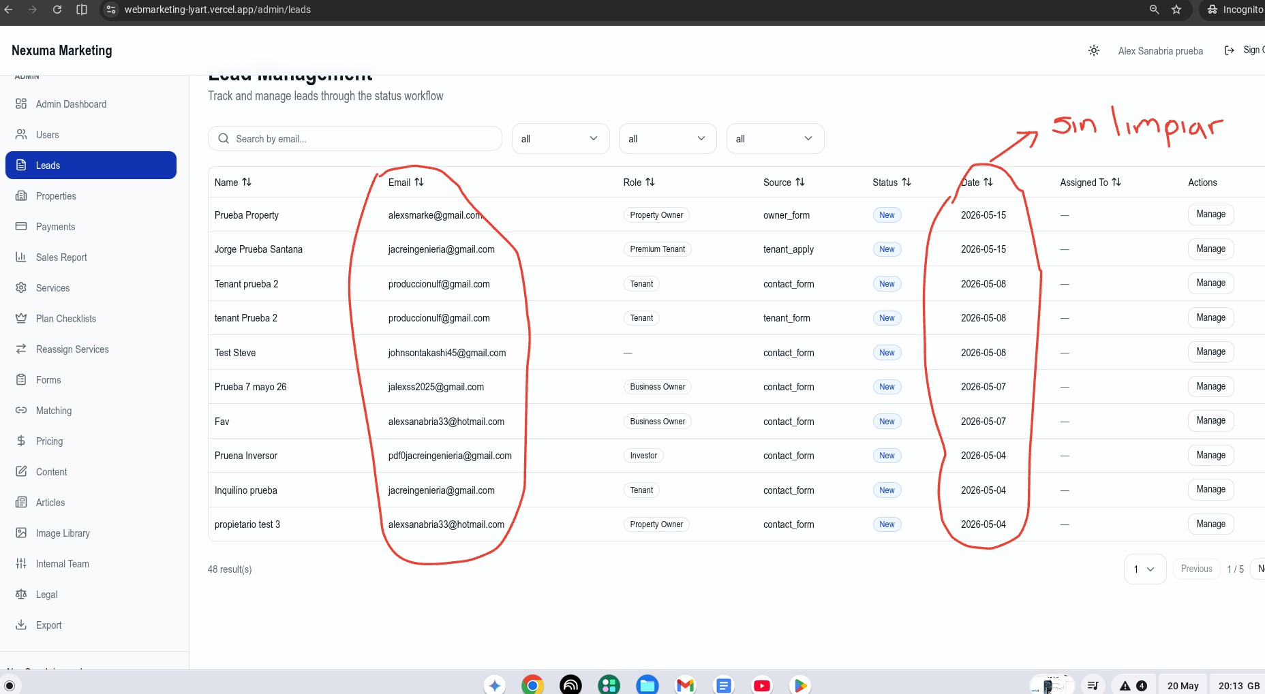
Pendiente: aun me aparecen los correos solicitados para limpiar

- Registro inicio de sesión y crear cuenta nueva diferentes usuarios mas envio de email a comercial y cliente
Pendiente: Quiero probar esto cuando este limpia la web con los datos de prueba para usar correos reales, pero si entro con uno correo de esos, me dice que el perfil aun existe

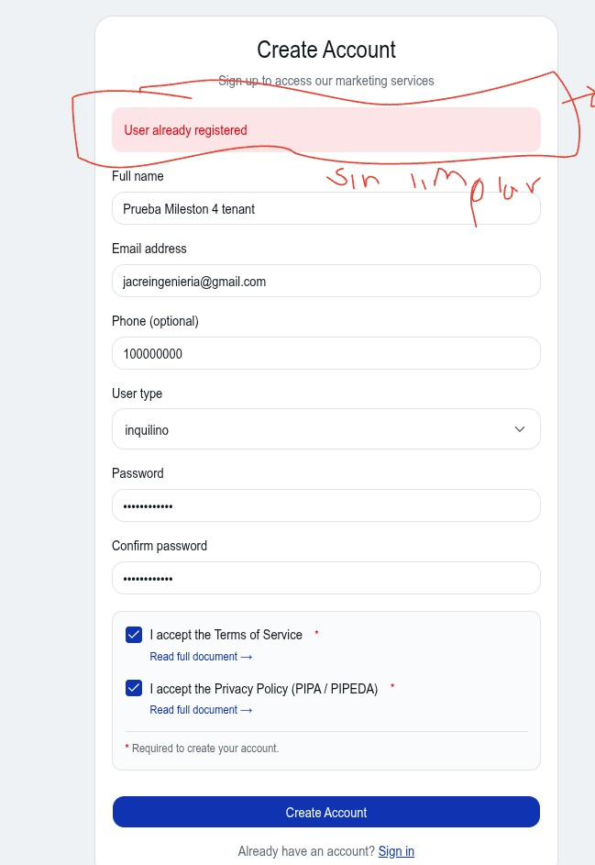
- Formularios y perfilamiento más envíos de email a comercial y clientes
Pendiente:Quiero probar esto cuando este limpia la web con los datos de prueba para usar correos reales, pero si entro con uno correo de esos, me dice que el perfil aun existe

- Panel de control Dashboard como administrador
Pendiente: Por favor limpia primero los datos de prueba quiero probar todo desde cero
- Gestión de equipos
  - Crear usuarios internos
  - Asignar roles y permisos a:
- Admin
- Marketing
- Sales
- Support
- Limitar accesos por rol

Pendiente: Por favor limpia primero los datos de prueba quiero probar todo desde cero
- Prueba Supabase
  - la tabla de users o profiles..
  - Dónde se guardan las imágenes de las propiedades (en el Storage de Supabase).
Pendiente de probar ya que en un chat me dijiste: “Dado que Supadabase es actualmente mi base de datos personal, creo que lo mejor será revisar una vez que el proyecto esté completamente terminado.
En ese momento, te guiaré paso a paso.
Si la configuras incorrectamente ahora, podría afectar al proyecto”. Entonces quedó pendiente a tu guía.
- Gestión de pagos con Stripe Pendiente: cuando se configure Stripe,

Probar Acceder a datos, métricas y flujos: Pendiente: probar con módulo de pagos en milestone 4, para obtener datos de ventas
- Gestión de Precios y Promociones Cambiar precios en tiempo real. Ajustado
- Crear promociones temporales Pregunta: Este como
funciona osea en la web donde aparece para el cliente porque no lo vi?
Respuesta de Steve: Pregunta válida: actualmente las promociones se almacenan en la base de datos pero no hay una pantalla pública que las muestre al cliente (ej. campo de código de descuento en el checkout). Esto se debe diseñar como parte de Milestone 4 (Stripe checkout), ok queda todo este punto para milestone 4

- Crear campañas o promociones por:
  - Temporada Ajustado viene por fecha
  - Zona Pendiente: No lovi
  - Tipo de cliente Pendiente: No lovi
- Definir fechas de inicio / fin
- Activar/desactivar descuentos
Todo el punto 7 queda para milestone 4

- Para la entrega final se deja el limpiar la base de datos con las pruebas de “Cobranzas”
- Cambio de dominio de prueba
Pendiente: Al estar listos para conectar Cloudflare, por favor configurar el entorno de producción directamente en nuestro dominio raíz definitivo nexuma.ca
actualmente en la direccion web se ve: https://webmarketing-lyart.vercel.app
- Listado de Entregables
- Código fuente: Transferir la propiedad del "repositorio" de código
- Hosting (Vercel): La cuenta de Vercel debe estar conectada a mis datos ya que yo debo ser el dueño del proyecto.
- Base de Datos (Supabase): Debes tener el usuario administrador principal de Supabase.
- Dominio y DNS (Cloudflare): Como ya es mío, por favor garantizar que no tienes contraseñas.
- Stripe: Confirmar que las llaves pasaron de test (prueba) a live (producción) y que funcionan
- Manual: Entregar un archivo de texto sencillo que explique:
- Qué tecnologías usó.
- Cómo se cambian los precios de los planes en el futuro si decido subirlos o bajarlos (¿se hace desde Stripe o desde el código?).

- Arquitectura del software: Mapa del stack y carpetas principales.
- Diccionario de datos de Supabase: Descripción de tablas, relaciones y políticas de seguridad (RLS) implementadas.
- Configuración del entorno: Listado de variables de entorno (. env) requeridas y comandos de despliegue para Vercel.
- Manual operativo: Guía paso a paso para la gestión de precios, creación de equipos y configuración de las campañas por zona/tipo de cliente que estructuramos.

